ТОО ”Колледж Хекслет”
Лабораторная работа №4
Синхронная работа с файловой системой в Node.js.

Выполнено студентом:
Дубинин Кирилл
• Использовать только синхронные методы модуля fs (*Sync).
• Пути к файлам формировать строго через path.join(__dirname, ...).
• Все операции, которые могут вызвать ошибку (чтение, запись, удаление), должны быть обернуты в блоки try...catch.
Задание 1: Инициализация.
Напишите скрипт, который проверяет наличие папки data. Если её нет — создает её. Внутри папки создайте файл inventory.txt и запишите в него строку: "Название товара: Количество".
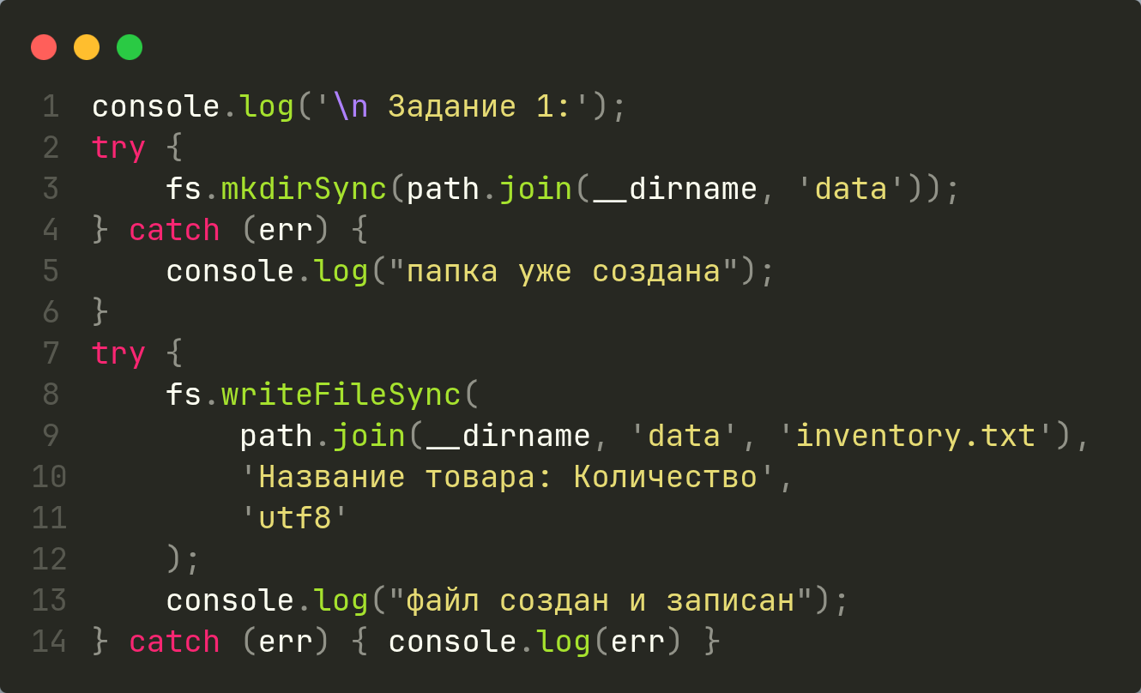

Задание 2: Чтение данных.
Считайте содержимое файла inventory.txt. Выведите его в консоль. Если файл пуст или отсутствует, выведите предупреждение: "Инвентарь не инициализирован".
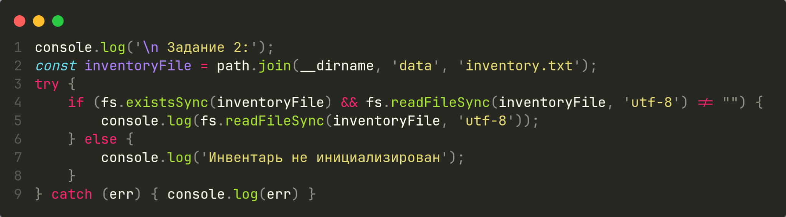

Задание 3: Добавление записи (Append).
Реализуйте функцию, которая добавляет новый товар в конец файла inventory.txt с новой строки (используйте флаг 'a'). Пример строки: Монитор: 10.
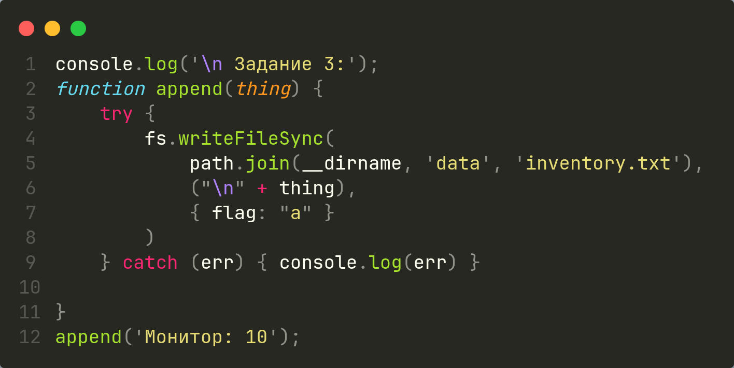

Задание 4: Работа с папками и списком файлов.
Создайте в папке data еще два пустых файла: categories.txt и suppliers.txt. С помощью fs.readdirSync() получите список всех файлов в папке data и выведите их количество и названия в консоль.
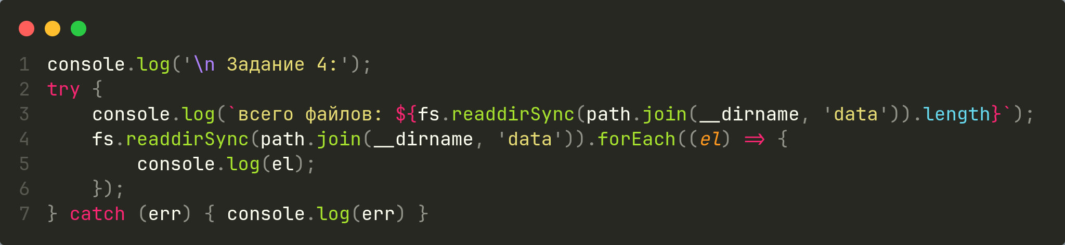

Задание 5: Очистка системы.
Напишите код, который проверяет, существует ли файл temp_log.txt. Если существует — удаляет его. Затем переименуйте файл inventory.txt в inventory_final.txt.
